

ผลการดำเนินงานของ กต.ตร.
สถานีตำรวจภูธรท่าม่วง
ประจำเดือน พฤศจิกายน 2566

ข้อมูล ณ วันที่ ๓๐ พฤศจิกายน 256๖

เมื่อวันที่ 17 พฤศจิกายน 2566 เวลา 10.00 น. พ.ต.อ. ศราวุธ ศรีสังวรณ์ ผกก.สภ.ท่าม่วง พร้อม นาย วิสุทธิ์ วอนเพียร นายกเทศบาลตำบลวังศาลา ซึ่งเป็น กต.ตร.สภ.ท่าม่วง ได้ร่วมกันสอบถามปัญหากับประชาชนบริเวณจุดบริการประชาชนคราฟไทย เพื่อดำเนินการแก้ไขปัญหาอาชญากรรมและปัญหาต่างๆในพื้นที่ ต.วังศาลา
เมื่อวันที่ ๒๙ ตุลาคม ๒๕๖๖ เวลา ๑๗.๐๐ - ๒๐.๐๐ น. พันตำรวจเอก ศราวุธ ศรีสังวรณ์
ผู้กำกับการ สถานีตำรวจภูธรท่าม่วง และ นาย ฑรัท เหลืองสอาด นายอำเภอท่าม่วง ซึ่งเป็น กต.ตร.
โดยตำแหน่ง พร้อมด้วยข้าราชการตำรวจ ฝ่ายปกครอง ร่วมปล่อยแถว ตั้งจุดตรวจจุดสกัด ตรวจค้นรถยนต์ รถจักรยานยนต์ บุคคล สุ่มเสี่ยงก่ออาชญากรรมในพื้นที่รับผิดชอบ

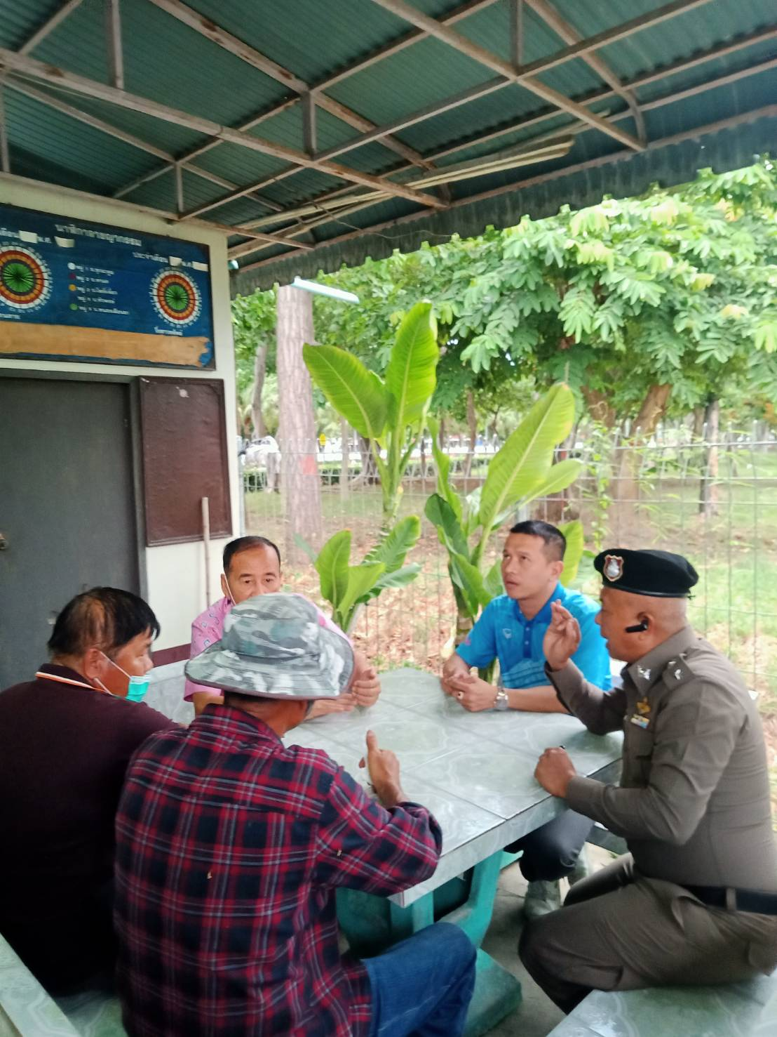
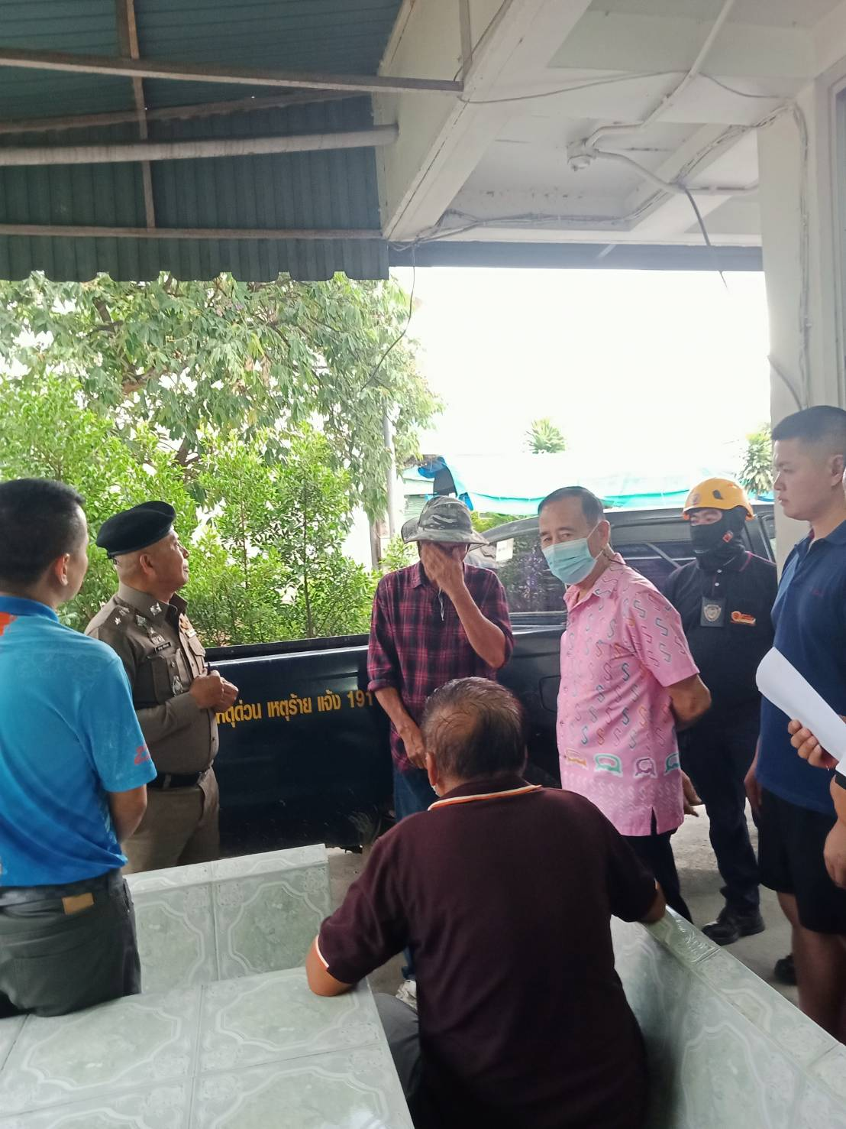
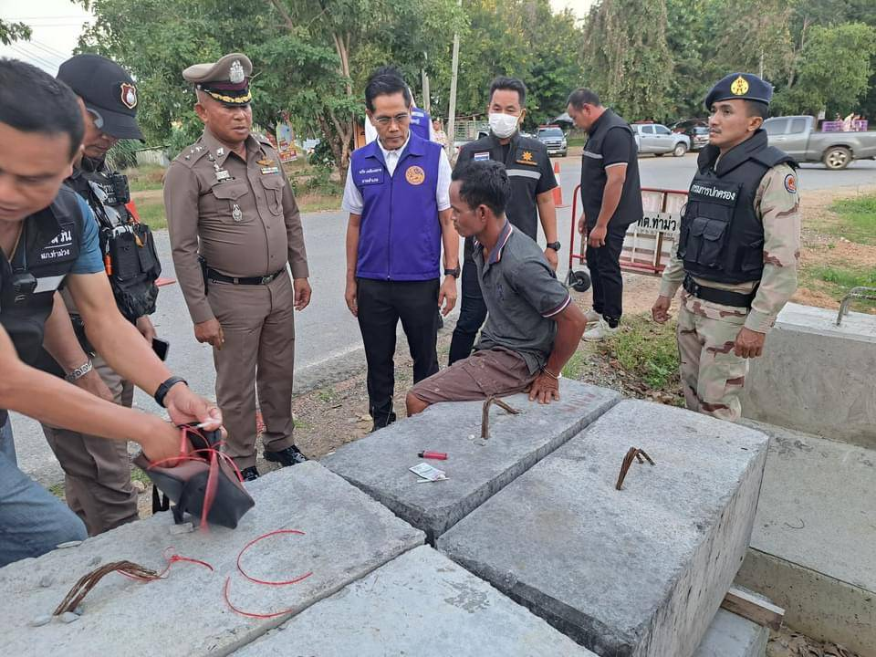
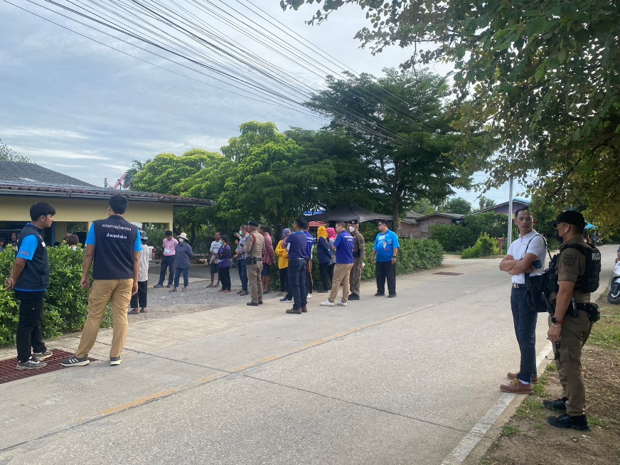
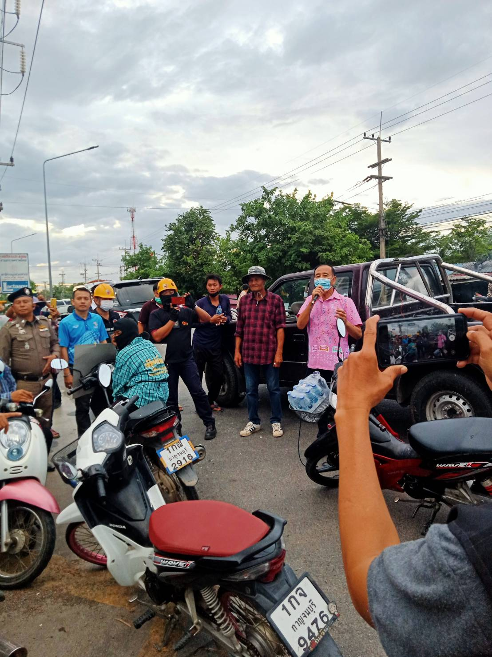
สถานีตำรวจภูธรท่าม่วง จังหวัดกาญจนบุรี โทร. 0 3461 1020, 0 3461 1888

